栾川山水文苑售楼部软装工程合同

合同编号：LCS2-JA-009
成本代码：030303

发 包 人：栾川县浩德颐康文旅有限公司
承 包 人：河南建祥装饰工程有限公司
签订日期： 2021年1月

栾川山水文苑售楼部软装工程合同
发包人（甲方）：栾川县浩德颐康文旅有限公司
承包人（乙方）：河南建祥装饰工程有限公司
依照《中华人民共和国合同法》以及其他有关法律、法规的规定，遵守公平、诚实信用的原则，就甲方 栾川山水文苑售楼部软装工程 事项，现委托于乙方供货及安装摆场。经甲、乙双方友好磋商，就有关事项协商达成一致，订立本合同。
一、工程概况
1.工程名称：栾川山水文苑售楼部软装工程合同。
2.工程地点：洛阳市栾川县湾滩村。
3.工程内容：栾川山水文苑售楼部软装供货及安装摆场，包括图纸中家具、灯具、挂画、窗帘、地毯、办公家具等。
4.供货周期：45日历天（含现场安装摆场时间）。
二、材料名称、规格、数量
材料名称、规格及数量：详见合同附件二：软装供货清单。
三、合同价款
本合同采用固定综合单价的形式，暂定总价为¥1070000.00元，大写：人民币壹佰零柒万元整，其中不含税总价为¥946902.65元，税金为¥123097.35元，增值税率为13%。此价格包含但不限于材料费、生产加工费、运输费、装卸车费、后期摆场及安装费、甲方定样差旅费（含3次4人）、利润、管理费、税金、风险费所有与之相关的一切等。
四、质量要求
乙方应严格按照双方约定的质量和技术标准供应材料，需符合现行的国家及行业标准，且乙方提供实物货品外观与合同清单示意图片相似度达到90%以上。
五、结算方式
本合同结算价款＝实际供货量*综合单价±变更签证-应扣费用
1、结算依据：甲方审核确认的供货清单、甲方认可的变更签证（签证办理期限为完成此项工作后28天内，超过此期限不予办理）、施工合同、补充协议、招标、投标文件等。
2、结算价款：除因承包范围调整，设计变更、签证引起的工程量、费用允许增减外，其余均不调整。
3、办理竣工验收、合格证、检测费用等由乙方自行承担。
4、乙方报送结算书应诚实准确，若最终审减额超过结算金额的5%则需要乙方向甲方支付超出部分费用的3%作为扣款，在结算报告中一次扣除。
六、付款方式
1、合同签订后，支付暂定合同总价的20%作为排产款；
2、本合同软装货品全部生产完毕且到达现场后，按合同附件清单由甲方初步清点完毕后，支付至已清点软装造价的70%，
3、本合同软装货物摆放完成并验收合格，经由甲方确认后，支付至已验收清单软装造价的85%；
4、本工程通过最终竣工验收，并配合甲方完成结算后十日内支付至结算总价的95%，留取结算总价的5%为质保金，质保期满无质量问题，一次性无息付清该质保金。质保期自项目通过最终竣工验收起算；
5、每次付款前，乙方应按甲方要求出具合法有效的增值税专用发票。当甲方向乙方累计支付款项至本合同结算值的95%时，乙方须向甲方开具结算值100%的合法有效的发票。如乙方未按甲方要求出具相应发票，甲方有权拒绝支付该批次工程款。乙方应在开票之后5个工作日内将发票送达甲方，甲方签收发票的日期为发票的送达日期。
七、质保期
乙方供应的所有货品质保期自项目通过最终竣工验收之日起 壹 年。在质保期内，凡因材料出现质量问题（人为损坏除外），均由乙方负责免费维修或更换。乙方应接到甲方维修通知后 24 小时内到场维修，乙方拒不到场维修或逾期仍未到场维修，甲方有权委托第三方单位进行维修（维修方案及费用无须通知乙方，且视为乙方已无条件认可），发生费用从质保金中双倍扣除，质保金不足以扣除的，乙方应足额补偿甲方。
八、履约保证金
合同签订后，投标保证金转为履约保证金，在工程完工并验收合格后15个工作日内无息退还。
九、双方权利和义务
1、甲方权利和义务
1.1.若乙方供货不及时、产品质量不合格、或者颜色、规格或质量不符样品要求时，甲方有权要求乙方采取补救措施，并按照本合同的约定承担违约责任。
1.2.负责按约定的付款方式支付供货价款。
1.3.负责对产品的质量、数量进行验收。
2、乙方权利和义务
1.1.按约定的供货周期及时、足量的供货。
1.2.提供的产品的质量、规格等不符合封样样品标准时，应无条件更换产品或采取其他补救措施，并按照本合同的约定承担相应的违约责任。
1.3.负责货物在运输途中、装卸货时造成产品的毁损灭失风险。
十、材料采购及试验
1、材料规格型号必须按要求进行采购。
2、乙方采购材料在进场时要先向甲方和监理方填报«工程材料（设备）进场报验单»，经甲方和监理验收合格书面签证认可后方能进场，且使用前应按有关规定进行检验或试验，不合格的不得使用，检验或试验费用由乙方承担。未经甲方和监理工程师检查认可的材料不得进场。已进场的不合格材料清退出场，由此造成的损失由乙方负责。
3、本工程承包范围内使用的全部设备、材料及产品必须满足合格品规定，符合洛阳市质量部门对建筑设备、材料及产品的具体要求，坚持三证齐全，有规定要求的材料必须检测或复试合格后方可使用。同时因乙方所用的建筑材料的问题造成建筑物环境污染超过国家允许标准，由乙方承担因此而造成的全部经济损失。
十一、违约责任
1、甲方对施工过程中的工程质量问题实行零容忍，若乙方采购的材料设备不符合合同约定的品牌、厂家、产地、材质、工艺、规格、型号等标准或者存在“假冒伪劣”等情形，则甲方有权要求乙方将该部分材料设备清退出场，对已施工使用的材料设备，有权要求乙方全部拆除并重新施工，直至符合合同约定的各项质量标准，工期不予顺延，由此导致乙方工期及费用等损失由乙方自行承担，同时甲方还有权根据本合同其他条款向乙方索赔损失或主张其他权利。为保障建设工程品质、强化施工质量，无论工程是否已经验收合格，无论甲方是否未经验收即已投入使用，乙方均承诺：不论何时，只要甲方发现乙方施工的工程存在前述约定的情形，乙方除按照本条款承担相应责任外，还应当按照该部分材料设备对应的合同价款的叁倍金额另行向甲方支付惩罚性赔偿。除此之外，乙方应当勤勉尽责的履行工程质量保修义务，并在甲方通知的期限内完成保修事项并经甲方书面认可，乙方按期完成保修事项并经甲方书面认可的，该部分工程量给予结算100%，乙方拒不履行保修责任或未按期完成保修事项的，该部分工程量甲方不予结算。
2、乙方未按期交货或完成施工的，应承担逾期的违约责任，每逾期一天，乙方向甲方支付5000元违约金。逾期超过5天，甲方有权解除该合同，乙方应按合同总价款的20%向甲方支付违约金，造成甲方损失的，乙方另行承担赔偿责任。违约金不足以弥补甲方损失的，甲方可继续向乙方追偿。
十二、争议的解决
本合同发生纠纷，甲乙双方应当及时协商解决，协商不成时，任何一方均可向合同签订地（洛阳市洛龙区开元壹号营销中心）人民法院提起诉讼。
十三、送达条款
甲乙双方明确送达信息如下
甲方确认的送达信息为：
送达地址：洛阳市开元大道开元壹号营销中心三楼
联系人：侯旭峰
联系方式：15515718508
乙方确认的送达信息为：
送达地址：郑州市金水区纬四路东段金水花园综合办公楼2楼
联系人：刘长勇
联系方式：13526554457
双方在此共同确认，上述送达信息将作为双方在合同项下邮寄往来通知、函件等任何文件资料的唯一有效送达地址及联系信息。任何一方变更送达信息，应当提前 3 日书面通知对方，否则视为未变更。任何一方按照上述送达信息向对方邮寄任何文件资料，自邮件发出后的第三日视为已经有效送达对方并产生相应的法律后果，不论该邮件是否已经由对方实际签收。
十四、发票开具要求及责任
1、对发票不合规的约定：
1.1、乙方提供的发票为增值税专用发票的，因乙方迟延送达、开具错误等原因导致其提供的增值税专用发票没有通过税务部门认证，造成甲方不能抵扣的，甲方有权拒绝接收。
1.2、乙方开具虚假、作废等无效发票或者违反国家法律法规开具、提供发票的，乙方应自行承担相应法律责任，并应向甲方支付合同总价20%的违约金，乙方提供履约保证金的，甲方有权扣除乙方全部履约保证金，以上违约金或履约保证金不足以弥补甲方损失的，乙方应予赔偿；乙方重新开具的发票仍与合同约定不符的，乙方除按本项前述约定承担责任外，甲方拒绝接收；乙方无法开具发票的，乙方除按本项前述约定承担责任外，乙方应退还甲方已付款项，赔偿由此给甲方造成的全部损失，甲方有权终止合同。
1.3、合同在执行过程中，因国家税收政策调整，若增值税税率提高，在新增值税税率生效后发生的应税行为，乙方应对不含税金额进行相应下调，本合同含税总金额保持不变；若增值税税率降低，在新增值税税率生效后发生的应税行为，双方同意保持原合同不含税金额不变，并根据减少的增值税额相应降低合同含税总金额。若非因国家税收政策变动，乙方未按合同约定开具增值税专用发票或实际开具的增值税专用发票税率低于合同中约定税率的，乙方除应向甲方支付无法抵扣部分的税款金额外，乙方还应向甲方支付合同总价_20_%的违约金，违约金不足以弥补甲方损失的，乙方应予赔偿，甲方有权终止合同。
2、其它税务风险的合同约定：
2.1、如果甲方丢失增值税专用发票联和抵扣联，乙方应向甲方提供专用发票记账联复印件，并加盖乙方发票专用章。
2.2、如果获得开具的汇总专用发票，则乙方应提供其防伪税控系统开具的《销售货物或者提供应税劳务清单》，并加盖发票专用章。
十五、合同解约条款
1、如发生以下情况甲方有权解除合同：
1.1、乙方未经甲方同意停工5日（含5日）以上。
1.2、甲方或监理方对同一施工问题连续下发三次整改通知书后乙方无作为或整改问题未解决。
1.3、乙方购置假冒伪劣产品用于本工程。
2、合同解除后，对于乙方已完工部分质量合格的按照实际工程量给予结算70%，对于不合格部分责令整改，整改合格后给予结算工程70%，若乙方拒接整改或无作为，甲方对不合格工程量不予支付费用，并由乙方承担由此产生的拆改、整修等费用，乙方应按甲方要求的日期清理现场撤离。
3、如合同解约甲方有权委托其他公司进行施工。
十六、其他
1、本合同一式 柒 份，甲方 伍 份，乙方 贰 份，每份具有同等法律效力。
2、本合同自甲乙双方盖章之日起生效。
3、本合同未尽事宜，经双方友好协商，另签补充协议。补充协议与本合同具有同等法律效力。
4、合同附件是本合同的组成部分，与本合同具有同等法律效力。
十七、合同附件
附件一：廉政合作协议
附件二：软装供货清单

（以下无正文）

甲方：栾川县浩德颐康文旅有限公司 乙方：河南建祥装饰工程有限公司

法定代表人： 法定代表人：

或委托代理人： 或委托代理人：
地址：洛阳市栾川县湾滩村河北路1号 地址：郑州市金水区纬四路东段金水花园综合办公楼2楼
纳税识别号：91410324MA9FJURUXE 纳税识别号：91410105742548075G
开户银行：河南栾川农村商业银行 开户银行：中信银行郑州黄河路支行
股份有限公司君山支行
银行账号：66616011400000260 银行账户：8111101012600901797
日期：2021年1月 日期：2021年1月

附件一： 廉政合作协议
甲方：栾川县浩德颐康文旅有限公司
乙方：河南建祥装饰工程有限公司
为加强工程项目建设期间的廉政管理，确保项目高效优质按期竣工，甲、乙双方经协商签定本协议并做为双方共同遵守的廉政行为准则。
一．甲方责任
1．甲方有责任向乙方介绍本单位有关廉政管理的各项制度和规定。
2．甲方有责任对本单位项目管理人员进行廉政教育。
3．甲方人员应严格遵守本单位有关廉政管理的规定，不得接受乙方的宴请，不得接受任何形式的实物、现金或礼券。
4．甲方在项目建设期间发现甲方人员任何形式的索贿受贿行为，均应及时采取措施予以制止，并及时通报乙方单位领导。
5．甲方人员如违反廉政管理制度及本协议规定，甲方应视情节轻重、影响大小给予处罚。
6．对于乙方举报甲方人员违反廉政规定的情况，甲方应及时进行调查，根据调查情况进行处理。
二．乙方责任
1．乙方应保证乙方有关人员了解甲方有关廉政管理的各项制度及本协议的规定，并遵照执行。
2．乙方不得宴请甲方人员，不得以任何形式赠送实物、现金或礼券。
3．乙方在项目建设期间发现乙方人员任何向甲方人员行贿行为，均应及时采取措施予以制止，并及时通报甲方单位领导。
4．乙方有责任接受甲方对乙方在项目建设期间廉政管理执行情况的监督。
5．乙方单位人员有义务就甲方人员任何形式的索贿或受贿行为及时向甲方单位领导举报；如乙方向甲方人员行贿，或甲方人员向乙方索贿，乙方满足其要求且未向甲方举报的，一经查实，除追回由此给甲方造成的损失外，甲方可要求乙方支付5-100万元的违约金。
6．如因乙方或其人员在项目建设期间贿赂甲方人员，被检查机关立案查处的，甲方有权中止合同履行或解除合同，由此给甲方造成的损失，均由乙方负责赔偿。

三、为维护甲乙双方的合法利益，营造良好的商务环境，甲方建立多种举报渠道（如

下）。甲方审计监察人员将恪守职业道德，严格履行保密义务！
（1）电话：张先生：13903793259
（2）电话：齐先生：18137710188
（3）邮箱：314298756@qq.com
（4）直接和审计监察人员约定场所当面举报。

四、甲乙双方发现对方工作人员有下列行为之一的，可通过第三条约定的渠道进行举报：
1.推诿扯皮、有责不负、处事消极、渎职失职、弄虚作假等行为。
2.以权谋私、滥用职权、处事不公、隐瞒事故、违章指挥造成公司严重事故隐患的行为。
3.贪污、受贿、盗窃、欺上瞒下等违法乱纪行为。
4.出卖、泄露公司商业机密等危害公司行为。
5.重大经济活动未按公司制度、流程执行的违规违纪行为。
6.利用职权，任人唯亲，拉帮结派，搞小利益团体或对同事正当行使权利进行打击报复的行为。
7.故意涂改公司文件或以公司名义谋私利，损害公司荣誉和利益的行为。
8.私自侵占、挪用公司财物，损坏公司重要设备或资产的行为。
9.破坏团队和谐，故意挑拨员工之间关系，对同事恶意侮辱、陷害、制造事端的行为。
10.妄议集团经营、管理、决策部署、会议决议，对正当行使职权的执法部门、员工进行设置障碍、诋毁、恶意侮辱的行为。
11.其它违反法律或者甲方公司相关制度的行为。

甲方：栾川县浩德颐康文旅有限公司 乙方：河南建祥装饰工程有限公司
签署日期：2021年1月 签署日期：2021年1月

附件二：
栾川山水文苑项目售楼部软装清单 ---总面积3000m²
序号 | 分类 | 数量 | 单位 | 金额（元） | 备注
1 | 家具 | 217 | 项 | ￥630,642.08
2 | 灯具 | 55 | 项 | ￥170,341.92
3 | 窗帘 | 30 | 项 | ￥62,280.00
4 | 地毯 | 7 | 项 | ￥46,536.00
5 | 挂饰 | 28 | 项 | ￥85,320.00
6 | 雕塑 | 18 | 项 | ￥74,880.00
7 | 合计：（元） |  |  | ￥1,070,000.00
8 | 不含税金额：（元） |  | 13.00% | ￥946,902.65 | 税率
9 | 税金：（元） |  |  | ￥123,097.34
10 | 含税合计：（元） |  |  | ￥1,070,000.00
以上报价已包含:整体设计、货品代购及生产、物流配送、现场摆设、安装费及税费。投标单位只需填写黄色表格部分。

栾川山水文苑项目售楼部---家具清单
编号 | 位置 | 名称 | 参考图片 | 尺寸（mm) | 主要材质 | 数量 | 单位 | 含税单价（元） | 总额（元） | 备注
首层 | 模型展示区 | 洽谈椅 | 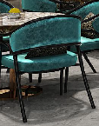 | L600*W650*H820 | 布艺+金属+实木框架 | 24 | 件 | 1400.00 | 33600.00 | 以现场尺寸和效果为准
首层 | 模型展示区 | 洽谈桌 | 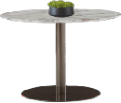 | 直径800*H750 | 大理石桌面+金属 | 6 | 件 | 1742.21 | 10453.28 | 以现场尺寸和效果为准
首层 | 深度洽谈区 | 多人沙发 |  | L2600*W850*H890 | 皮革+金属+实木框架 | 4 | 件 | 5880.00 | 23520.00 | 以现场尺寸和效果为准
首层 | 深度洽谈区 | 茶几 | 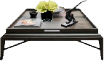 | L800*W1000*H430 | 实木框架 | 4 | 件 | 5409.60 | 21638.40 | 以现场尺寸和效果为准
 | 深度洽谈区 | 边几 | 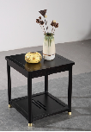 | 600*600*550 | 实木框架 | 4 | 件 | 1528.80 | 6115.20
首层 | 深度洽谈区 | 单椅 | 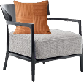 | L700*W780*H800 | 布艺+实木框架 | 8 | 件 | 2234.40 | 17875.20 | 以现场尺寸和效果为准
首层 | 水吧区 | 吧椅 | 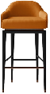 | L500*W450*1200H | 皮革+实木框架+金属 | 5 | 件 | 1528.80 | 7644.00 | 以现场尺寸和效果为准
首层 | 等候区 | 长凳 | 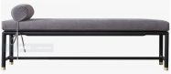 | L2400*W600*450H | 布料坐垫+实木框架 | 1 | 件 | 2940.00 | 2940.00 | 以现场尺寸和效果为准
首层 | 等候区 | 边几 | 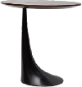 | 直径500*600H | 实木框架+金属 | 1 | 件 | 2822.40 | 2822.40 | 以现场尺寸和效果为准
首层 | 收银室 | 单椅 | 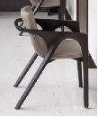 | L600*W600*800H | 皮革+实木框架 | 2 | 件 | 2352.00 | 4704.00 | 以现场尺寸和效果为准
首层 | 收银室 | 办公椅 | 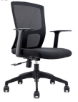 | L600*W600*H850 | 金属+网布+综合材质 | 4 | 件 | 588.00 | 2352.00 | 以现场尺寸和效果为准
首层 | 收银室 | 办公桌 | 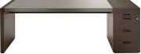 | L1200*W600*750H | 实木框架 | 2 | 件 | 3998.40 | 7996.80 | 以现场尺寸和效果为准
首层 | 环绕影音 | 长凳 | 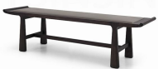 | L1550*W500*450H | 皮革+实木框架 | 8 | 件 | 3528.00 | 28224.00 | 以现场尺寸和效果为准
首层 | 国学讲堂 | 桌子 | 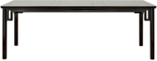 | L1500*W600*750H | 实木框架 | 12 | 件 | 3880.80 | 46569.60 | 以现场尺寸和效果为准
首层 | 国学讲堂 | 椅子 | 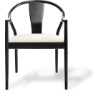 | L550*W550*800H | 布艺+实木框架 | 12 | 件 | 1528.80 | 18345.60 | 以现场尺寸和效果为准
首层 | 品茶区 抚琴区 | 桌子 | 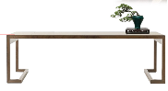 | L2600*W800*750H | 实木桌 | 1 | 件 | 7526.40 | 7526.40 | 以现场尺寸和效果为准
首层 | 品茶区 抚琴区 | 椅子 | 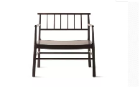 | 760*580*780 | 实木椅子+椅垫 | 6 | 件 | 1881.60 | 11289.60 | 以现场尺寸和效果为准
 | 品茶区 抚琴区 | 层板 | 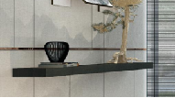 | L3250*W350*50H | 实木框架 | 1 | 件 | 5880.00 | 5880.00 | 以现场尺寸和效果为准
首层 | 品茶区 抚琴区 | 装饰架 | 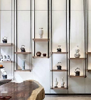 | L4100*W300*5000H | 金属+实木框架 | 1 | 组 | 28224.00 | 28224.00 | 以现场尺寸和效果为准
首层 | VIP洽谈室 | 多人沙发 | 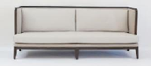 | L2400*W1000*H850 | 布艺+高密度弹力海绵+实木框架 | 1 | 件 | 7526.40 | 7526.40 | 以现场尺寸和效果为准
 | VIP洽谈室 | 边几 | 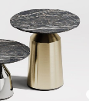 | 直径400*H550 | 金属+大理石桌面 | 2 | 件 | 2234.40 | 4468.80
首层 | VIP洽谈室 | 茶几 | 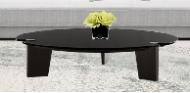 | L950*W700*H400 | 实木框架+实木面 | 1 | 件 | 4468.80 | 4468.80 | 以现场尺寸和效果为准
首层 | VIP洽谈室 | 单椅 | 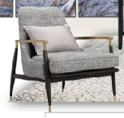 | L600*W650*H740 | 布艺+高密度弹力海绵+实木框架+金属 | 2 | 件 | 2469.60 | 4939.20 | 以现场尺寸和效果为准
首层 | VIP洽谈室 | 坐墩 | 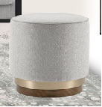 | 直径500*H500 | 实木框架+金属 | 1 | 件 | 1176.00 | 1176.00 | 以现场尺寸和效果为准
首层 | VIP洽谈室 | 柜子 | 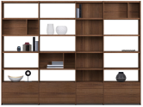 | L3860*W450*3000H | 实木框架 (内藏灯带） | 1 | 组 | 19639.20 | 19639.20 | 以现场尺寸和效果为准
首层 | 侧厅 | 案几 | 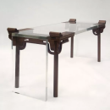 | L2100*W900*H900 | 实木框架+亚克力 | 1 | 件 | 8820.00 | 8820.00 | 以现场尺寸和效果为准
首层 | 电梯过道 | 案几 | 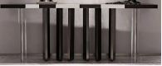 | L1600*W450*H900 | 亚克力+实木框架 | 1 | 件 | 7056.00 | 7056.00 | 以现场尺寸和效果为准
二层 | 接待休息区 | 多人沙发 | 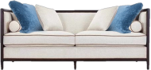 | L2600*W1000*H850 | 布艺+高密度弹力海绵+实木框架 | 2 | 件 | 5880.00 | 11760.00 | 以现场尺寸和效果为准
二层 | 接待休息区 | 茶几 | 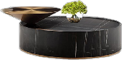 | 直径1000*H550 | 金属+大理石 | 2 | 件 | 5409.60 | 10819.20 | 以现场尺寸和效果为准
二层 | 接待休息区 | 单人沙发 | 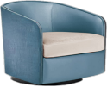 | L900*W850*H740 | 皮革+布艺+高密度弹力海绵+实木框架 | 2 | 件 | 3175.20 | 6350.40 | 以现场尺寸和效果为准
二层 | 接待休息区 | 边几 | 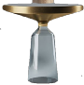 | 直径500*H530 | 金属+玻璃 | 4 | 件 | 2116.80 | 8467.20 | 以现场尺寸和效果为准
二层 | 接待休息区 | 单椅 | 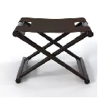 | L450*W400*450H | 皮革+实木框架 | 2 | 件 | 1293.60 | 2587.20 | 以现场尺寸和效果为准
二层 | 接待休息区 | 屏风 | 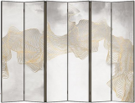 | L4300*W80*1800H | 实木框架+布艺 | 1 | 件 | 9996.00 | 9996.00 | 以现场尺寸和效果为准
二层 | 大包间 | 圆桌 | 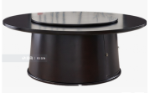 | 直径3300*780H | (电动旋转桌）实木框架+玻璃+金属 | 1 | 件 | 11642.40 | 11642.40 | 以现场尺寸和效果为准
二层 | 大包间 | 单椅 | 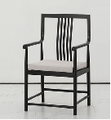 | 560*470*950 | 布艺+实木框架 | 20 | 件 | 1764.00 | 35280.00 | 以现场尺寸和效果为准
二层 | 大包间 | 单人沙发 | 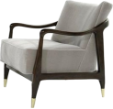 | L600*W700*800H | 布艺+实木框架 | 2 | 件 | 3057.60 | 6115.20 | 以现场尺寸和效果为准
二层 | 大包间 | 角几 | 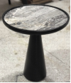 | 直径550*550H | 实木框架+大理石 | 1 | 件 | 2587.20 | 2587.20 | 以现场尺寸和效果为准
二层 | 大包间 | 案几 | 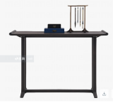 | L1400*W350*900 | 实木 | 1 | 件 | 2940.00 | 2940.00 | 以现场尺寸和效果为准
二层 | 中包间 | 圆桌 | 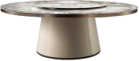 | 直径2400*780H | (电动旋转桌）实木框架+皮革+大理石+金属 | 1 | 件 | 11524.80 | 11524.80 | 以现场尺寸和效果为准
二层 | 中包间 | 单椅 | 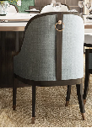 | L540*W600*820H | 布艺+实木框架 | 16 | 件 | 1528.80 | 24460.80 | 以现场尺寸和效果为准
二层 | 中包间 | 案几 | 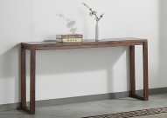 | L1800*W350*900H | 实木框架 | 1 | 件 | 3880.80 | 3880.80 | 以现场尺寸和效果为准
二层 | 小包间 | 圆桌 | 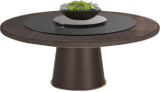 | 直径2000*780H | (电动旋转桌）实木框架+玻璃+金属 | 1 | 件 | 6938.40 | 6938.40 | 以现场尺寸和效果为准
二层 | 小包间 | 单椅 | 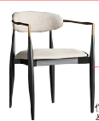 | L650*W600*820H | 皮革+实木框架 | 12 | 件 | 1764.00 | 21168.00 | 以现场尺寸和效果为准
二层 | 小包间 | 斗柜 | 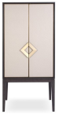 | L950*W450*1650H | 实木框架+金属+皮革 | 2 | 件 | 5880.00 | 11760.00 | 以现场尺寸和效果为准
二层 | 景观平台 | 单椅 | 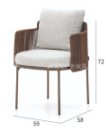 | L600*W600*720H | 防水布艺+编藤+金属 | 6 | 件 | 3175.20 | 19051.20 | 以现场尺寸和效果为准
二层 | 景观平台 | 长桌 | 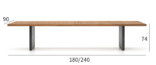 | L2400*W900*750H | 户外专用柚木 | 1 | 件 | 12936.00 | 12936.00 | 以现场尺寸和效果为准
负一层 | 健身房 | 装饰柜 | 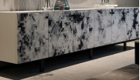 | L2100*W450*700H | 实木框架+金属 | 1 | 件 | 11877.60 | 11877.60 | 以现场尺寸和效果为准
负一层 | 泳池 | 休闲椅 | 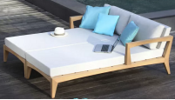 | L1500*W2000*700H | 实木框架+布艺 | 6 | 件 | 3175.20 | 19051.20 | 以现场尺寸和效果为准
负一层 | 泳池 | 观察台 | 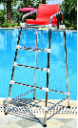 |  |  | 1 | 件 | 2116.80 | 2116.80 | 以现场尺寸和效果为准
负一层 | 泳池 | 边几 | 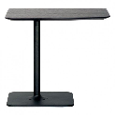 | L600*W400*550H | 实木框架 | 3 | 件 | 1411.20 | 4233.60 | 以现场尺寸和效果为准
负一层 | 泳池 | 水内躺椅 | 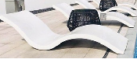 | L1800*W600*620H | 玻璃钢 | 6 | 件 | 3292.80 | 19756.80 | 以现场尺寸和效果为准
负一层 | 更衣室 | 长凳 | 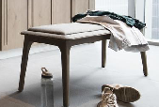 | L900*W450*450H | 皮革+实木框架 | 2 | 件 | 2352.00 | 4704.00 | 以现场尺寸和效果为准
负一层 | 更衣室 | 坐墩 | 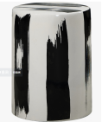 | φ310*440 | 陶瓷 | 4 | 件 | 705.60 | 2822.40 | 以现场尺寸和效果为准
备注：以上图片的款式、材质、色调，如若实际现场尺寸及光线色调效果作调整，请与招标方沟通确认无误后再行调整！ |  |  |  |  |  | 217 | 含税合计（人民币） |  | 630642.08

栾川山水文苑项目售楼部---灯具清单
编号 | 位置 | 名称 | 参考图片 | 尺寸（mm) | 主要材质 | 数量 | 单位 | 含税单价（元） | 总额（元） | 备注
首层 | 接待区 背景墙 | 吊灯 | 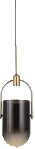 | 直径200*H6700 | 光源+金属+玻璃灯罩 | 5 | 盏 | 423.36 | 2116.80 | 以现场尺寸和效果为准
首层 | 接待区 | 吊灯 | 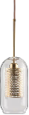 | 直径200*H7250 | 光源+金属+玻璃灯罩 | 6 | 盏 | 529.20 | 3175.20 | 以现场尺寸和效果为准
首层 | 前厅 | 雕塑 | 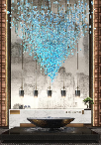 | 吊饰：直径3200*4500H | 水晶吊饰灯 | 1 | 组 | 43092.00 | 43092.00 | 以现场尺寸和效果为准
首层 | 模型展示区 | 吊灯 | 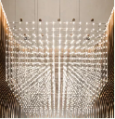 | 4500*4500*H1800 | 光源+金属 | 1 | 盏 | 39009.60 | 39009.60 | 以现场尺寸和效果为准
首层 | 模型展示区 | 吊灯 |  | 3500*3500*H1800 | 光源+金属 | 1 | 盏 | 24948.00 | 24948.00 | 以现场尺寸和效果为准
首层 | 模型展示区 | 吊灯 | 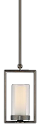 | 直径200*H3800 | 光源+金属+灯罩 | 4 | 盏 | 483.84 | 1935.36 | 以现场尺寸和效果为准
首层 | 水吧区 | 吊灯 | 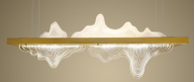 | L3000*W250*H2800（高度根据现场调节） | 光源+金属+玻璃片 | 1 | 盏 | 6350.40 | 6350.40 | 以现场尺寸和效果为准
首层 | 深度洽谈区 | 吊灯 |  | 直径200*H3400 | 光源+金属+灯罩 | 4 | 盏 | 483.84 | 1935.36 | 以现场尺寸和效果为准
首层 | 深度洽谈区 | 落地灯 | 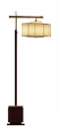 | L600*H1700 | 光源+木框架+金属+灯罩 | 4 | 盏 | 1134.00 | 4536.00 | 以现场尺寸和效果为准
首层 | 收银室 | 吊灯 | 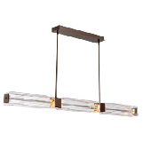 | L1200*W100*H2400 | 光源+金属+玻璃 | 1 | 盏 | 3553.20 | 3553.20 | 以现场尺寸和效果为准
首层 | 国学讲堂 | 吊灯 |  | L300*600H | 光源+金属+灯罩 | 2 | 盏 | 483.84 | 967.68 | 以现场尺寸和效果为准
首层 | 品茶区 | 吊灯 |  | Φ80（高度根据现场调节） | 光源+金属 | 7 | 盏 | 332.64 | 2328.48 | 以现场尺寸和效果为准
首层 | 品茶区 | 落地灯 | 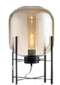 | Φ350*H1550 | 光源+金属+灯罩 | 2 | 盏 | 544.32 | 1088.64 | 以现场尺寸和效果为准
首层 | 卫生间 | 吊灯 |  | 直径120（高度根据现场调节） | 光源+金属+灯罩 | 2 | 盏 | 423.36 | 846.72 | 以现场尺寸和效果为准
二层 | 休息接待区 | 台灯 |  | 165*165*245mm | 光源+金属+灯罩 | 2 | 盏 | 680.40 | 1360.80 | 以现场尺寸和效果为准
二层 | 大包间 | 吊灯 |  | Φ2000*H1000（高度根据现场调节） | 光源+水晶 | 1 | 盏 | 14364.00 | 14364.00 | 以现场尺寸和效果为准
二层 | 大包间 | 落地灯 | 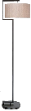 | Φ400*H1700 | 光源+金属+灯罩 | 1 | 盏 | 1028.16 | 1028.16 | 以现场尺寸和效果为准
二层 | 中包间 | 吊灯 | 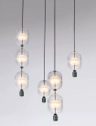 | Φ1500*H1000（高度根据现场调节） | 光源+金属+玻璃灯罩 | 1 | 盏 | 5443.20 | 5443.20 | 以现场尺寸和效果为准
二层 | 中包间 | 落地灯 |  | Φ400*H1700 | 光源+金属+灯罩 | 1 | 盏 | 1028.16 | 1028.16 | 以现场尺寸和效果为准
二层 | 小包间 | 吊灯 | 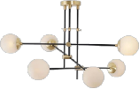 | Φ1000*H900（高度根据现场调节） | 光源+金属+灯罩 | 1 | 盏 | 2797.20 | 2797.20 | 以现场尺寸和效果为准
负一层 | 门厅 | 吊灯 | 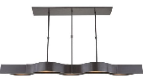 | L2000*W100*H1500 | 光源+金属 | 1 | 盏 | 5261.76 | 5261.76 | 以现场尺寸和效果为准
负一层 | 泳池 | 壁灯 | 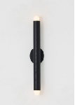 | Φ80*H600 | 光源+金属 | 6 | 盏 | 529.20 | 3175.20 | 以现场尺寸和效果为准
备注：以上图片的款式、材质、色调，如若实际现场尺寸及光线色调效果作调整，请与招标方沟通确认无误后再行调整！ |  |  |  |  |  | 55 | 含税合计（人民币） |  | 170341.92

栾川山水文苑项目售楼部---窗帘清单
编号 | 位置 | 名称 | 参考图片 | 尺寸（mm) | 主要材质 | 数量 | 单位 | 含税单价（元） | 总额（元） | 备注
首层 | 深度洽谈区 | 卷帘 | 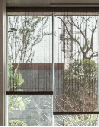 | 8000*5000H | 席帘 | 1 | 组 | 8100.00 | 8100.00 | 现场复核尺寸
首层 | 深度洽谈区 | 卷帘 |  | 1175*5000H | 席帘 | 1 | 组 | 1200.00 | 1200.00 | 现场复核尺寸
首层 | 水吧区 | 卷帘 |  | 7860*5000H | 席帘 | 1 | 组 | 7920.00 | 7920.00 | 现场复核尺寸
首层 | 等候区 | 卷帘 |  | 1140*4370H | 席帘 | 2 | 组 | 1020.00 | 2040.00 | 现场复核尺寸
首层 | 收银室 | 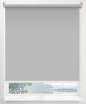  卷帘 |  | 1140*3200H | 卷帘 | 1 | 组 | 600.00 | 600.00 | 现场复核尺寸
首层 | 品牌展示区 | 卷帘 |  | 7750*5000H | 席帘 | 1 | 组 | 840.00 | 840.00 | 现场复核尺寸
首层 | 男女卫生间 | 卷帘 |  | 1500*3700 | 席帘 | 2 | 组 | 1140.00 | 2280.00 | 现场复核尺寸
首层 | 品茶区 | 卷帘 |  | 7600*5000H | 席帘 | 1 | 组 | 7800.00 | 7800.00 | 现场复核尺寸
首层 | 营销总办公室 | 卷帘 |  | 1160*3000H | 席帘 | 1 | 组 | 780.00 | 780.00 | 现场复核尺寸
首层 | 侧厅 | 卷帘 |  | 1100*4370H | 席帘 | 4 | 组 | 1020.00 | 4080.00 | 现场复核尺寸
首层 | 经理策划办公室 | 卷帘 |  | 1280*3200H | 卷帘 | 1 | 组 | 480.00 | 480.00 | 现场复核尺寸
首层 | 经理策划办公室 | 卷帘 |  | 1280*3200H | 卷帘 | 1 | 组 | 480.00 | 480.00 | 现场复核尺寸
首层 | VIP洽谈区 | 卷帘 |  | 1200*3200H | 席帘 | 1 | 组 | 780.00 | 780.00 | 现场复核尺寸
首层 | 客服办公 | 卷帘 |  | 6800*3200H | 卷帘 | 1 | 组 | 2700.00 | 2700.00 | 现场复核尺寸
首层 | 电梯过道 | 卷帘 |  | 2450*5200H | 席帘 | 1 | 组 | 2520.00 | 2520.00 | 现场复核尺寸
首层 | 卫生间坐便区 | 卷帘 |  | 1440*3700H | 席帘 | 2 | 组 | 1080.00 | 2160.00 | 现场复核尺寸
首层 | 男卫生间洗手台区 | 卷帘 | 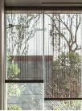 | 1150*3700H | 席帘 | 1 | 组 | 840.00 | 840.00 | 现场复核尺寸
首层 | 女卫生间洗手台区 | 卷帘 |  | 1150*3700H | 席帘 | 1 | 组 | 840.00 | 840.00 | 现场复核尺寸
首层 | 卫生间小便池区 | 卷帘 |  | 760*2700H | 席帘 | 1 | 组 | 480.00 | 480.00 | 现场复核尺寸
二层 | 大包间 | 卷帘 |  | 7520*3200H | 席帘 | 1 | 组 | 4920.00 | 4920.00 | 现场复核尺寸
二层 | 中包间 | 卷帘 |  | 4700*3200H | 席帘 | 1 | 组 | 3060.00 | 3060.00 | 现场复核尺寸
二层 | 小包间 | 卷帘 |  | 3050*3200H | 席帘 | 1 | 组 | 1980.00 | 1980.00 | 现场复核尺寸
负一层 | 健身房 | 艺术卷帘 | 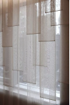 | 7570*3500H | 苎麻卷帘 | 1 | 组 | 3120.00 | 3120.00 | 现场复核尺寸
负一层 | 健身房 | 艺术卷帘 |  | 5570*3500H | 苎麻卷帘 | 1 | 组 | 2280.00 | 2280.00 | 现场复核尺寸
备注：以上图片的款式、材质、色调，如若实际现场尺寸及光线色调效果作调整，请与招标方沟通确认无误后再行调整！ |  |  |  |  |  | 30 | 含税合计（人民币） |  | 62280.00

栾川山水文苑项目售楼部---地毯清单
编号 | 位置 | 名称 | 参考图片 | 尺寸（mm) | 主要材质 | 数量 | 单位 | 含税单价（元） | 总额（元） | 备注
首层 | 深度洽谈区 | 地毯 | 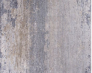 | 6900*3000 | 腈纶 | 2 | 张 | 7224.00 | 14448.00
首层 | VIP洽谈区 | 地毯 |  | 2800*3500 | 腈纶 | 1 | 张 | 3444.00 | 3444.00
二层 | 休闲接待区 | 地毯 | 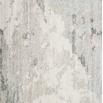 | 5800*5500 | 腈纶 | 1 | 张 | 11172.00 | 11172.00
二层 | 大包间 | 地毯 |  | Φ4600 | 腈纶 | 1 | 张 | 7392.00 | 7392.00
二层 | 中包间 | 地毯 |  | Φ4300 | 腈纶 | 1 | 张 | 6468.00 | 6468.00
二层 | 小包间 | 地毯 | 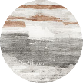 | Φ3200 | 腈纶 | 1 | 张 | 3612.00 | 3612.00
备注：以上图片的款式、材质、色调，如若实际现场尺寸及光线色调效果作调整，请与招标方沟通确认无误后再行调整！ |  |  |  |  |  | 7 | 含税合计（人民币） |  | 46536.00

栾川山水文苑项目售楼部---挂饰清单
编号 | 位置 | 名称 | 参考图片 | 尺寸（mm) | 主要材质 | 数量 | 单位 | 含税单价（元） | 总额（元） | 备注
首层 | 前厅 | 挂画 |  | 4340*9000H | 布面油画 | 1 | 幅 | 15000.00 | 15000.00
首层 | 深度洽谈区 | 挂画 | 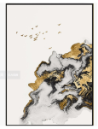 | 1600*2800H | 手绘+画框 | 1 | 幅 | 5640.00 | 5640.00
首层 | 深度洽谈区 | 挂画 |  | 2500*2000H | 手绘+画框 | 1 | 幅 | 6240.00 | 6240.00
首层 | 收银室 | 挂画 | 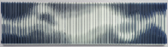 | 2000*600H | 亚克力+画框 | 1 | 幅 | 6000.00 | 6000.00
首层 | 卫生间过道 | 挂画 | 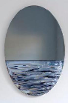 | 直径1800 | 工艺画 | 1 | 幅 | 5640.00 | 5640.00
首层 | 品茶区 | 挂画 | 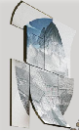 | 1800*1800H | 工艺画 | 1 | 幅 | 5520.00 | 5520.00
首层 | 国学讲堂 |  | 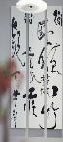 | 2000*2300H | 书法画 | 1 | 组 | 2520.00 | 2520.00
首层 | VIP室 | 挂画 | 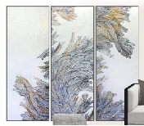 | 550*1600H | 工艺画+画框 | 3 | 幅 | 960.00 | 2880.00
首层 | 卫生间 | 挂画 | 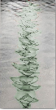 | 900*1700H | 手绘+画框 | 2 | 幅 | 1920.00 | 3840.00
首层 | 卫生间蹲便墙面 | 挂画 | 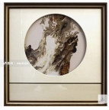 | 500*500H | 手绘+画框 | 5 | 幅 | 960.00 | 4800.00
首层 | 侧厅 | 挂画 | 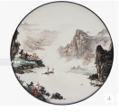 | 直径1600 | 手绘+画框 | 1 | 幅 | 3720.00 | 3720.00
二层 | 接待休息区 | 挂画 | 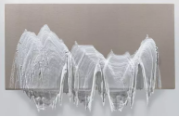 | 1600*800H | 工艺画 | 1 | 幅 | 2400.00 | 2400.00
二层 | 大包间 | 挂画 | 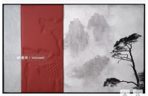 | 1200*800 | 工艺画+画框 | 1 | 幅 | 3840.00 | 3840.00
二层 | 中包间 | 挂画 |  | 直径1000 | 手绘+画框 | 1 | 幅 | 1800.00 | 1800.00
二层 | 中包间 | 挂画 | 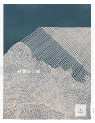 | 900*1200 | 手绘+画框 | 1 | 幅 | 3240.00 | 3240.00
二层 | 小包间 | 挂画 | 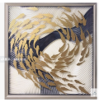 | 900*900 | 手绘+画框 | 2 | 幅 | 3720.00 | 7440.00
二层 | 电梯间过道 | 挂画 | 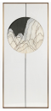 | 600*1300H | 工艺画+画框 | 1 | 幅 | 1920.00 | 1920.00
二层 | 卫生间 | 挂画 |  | 500*500H | 手绘+画框 | 3 | 幅 | 960.00 | 2880.00
备注：以上图片的款式、材质、色调，如若实际现场尺寸及光线色调效果作调整，请与招标方沟通确认无误后再行调整！ |  |  |  |  |  | 28 | 含税合计（人民币） |  | 85320.00

栾川山水文苑项目售楼部---雕塑清单
编号 | 位置 | 名称 | 参考图片 | 尺寸（mm) | 主要材质 | 数量 | 单位 | 含税单价（元） | 总额（元） | 备注
首层 | 前厅 | 雕塑 | 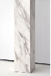 | 大理石底座：350*350*1000H | 大理石+雕塑 | 6 | 组 | 4320.00 | 25920.00 | 以现场尺寸和效果为准
二层 | 休息接待区 | 雕塑 | 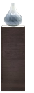 | 大理石底座：500*500*1000H | 大理石+雕塑 | 4 | 组 | 4080.00 | 16320.00 | 以现场尺寸和效果为准
二层 | 大包间 | 雕塑 |  | 大理石底座：350*350*1000H | 大理石+花器（4组花瓶样式不同） | 4 | 组 | 4080.00 | 16320.00 | 以现场尺寸和效果为准
二层 | 中包间 | 雕塑 | 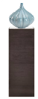 | 大理石底座：350*350*1000H | 大理石+花器（4组花瓶样式不同） | 4 | 组 | 4080.00 | 16320.00 | 以现场尺寸和效果为准
备注：以上图片的款式、材质、色调，如若实际现场尺寸及光线色调效果作调整，请与招标方沟通确认无误后再行调整！ |  |  |  |  |  | 18 | 含税合计（人民币） |  | 74880.00

